Hoofdstuk 5

Inhoud
Leerdoelen hoofdstuk 5 1
Praktische opdrachten 2
5.1 Atletiek 2
5.2 Sparen 5
5.3 Temperaturen 8

Leerdoelen hoofdstuk 5
In hoofdstuk 5 ga je toepassen wat je in hoofdstuk 1 tm 4 hebt geleerd. Kun je zonder problemen deze opgaven maken, dan kun je ervan uitgaan dat je hoofdstuk 1 tm 4 beheerst.

Praktische opdrachten

5.1 Atletiek
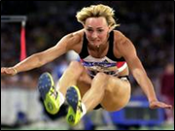
Een internationale jeugdatletiekwedstrijd wordt in België georganiseerd. De resultaten van het verspringen worden bijgehouden in Excel.

Opdracht 1
Je opent de werkmap en past de opmaak aan.
- Open de werkmap Atletiek.
- Maak het overzicht zoals hieronder staat.
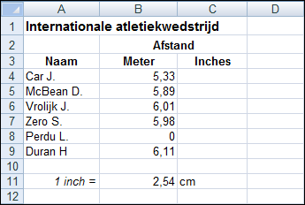
- Welke knop heb je gebruikt om Afstand op de juiste plaats te zetten?

Opdracht 2
Je berekent voor de Engelse deelnemers de afstand in inches.
- Bereken de afstanden in inches.
- Bereken in cel C4 via een formule het aantal inches dat gesprongen is.
Dat doe je door eerst uit te rekenen hoeveel centimeter gesprongen is.
Dat antwoord deel je door 2,54. Dus B4*100/2,54.
- Pas het aantal decimalen aan.
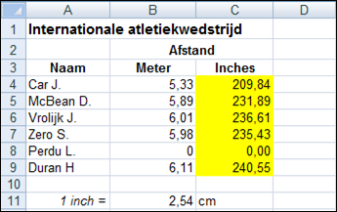
- Welke knop heb je gebruikt om het aantal decimalen bij Inches terug te brengen naar 2?
- Welke formule staat er in cel C7?

Opdracht 3
Resultaten boven de 6 meter wil je extra laten opvallen. In de gearceerde cellen worden ze rood weergegeven.
- Maak alle afstanden boven de 6 meter rood en vet.
- Maak in kolom C alles boven de 236,6 inches rood.
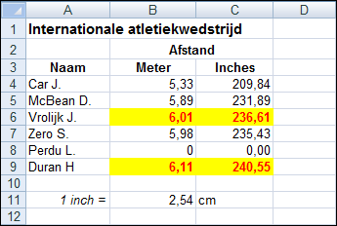
Opdracht 4
De afstand van Jos Vrolijk is niet goed opgemeten. Je wijzigt deze.
- Wijzig de afstand in 5,99 meter.
- Hoeveel inch heeft Vrolijk gesprongen?
- Pas de kleur aan.
- Sla de werkmap op met de naam: Excel 05-01

5.2 Sparen
Monica houdt in een werkblad bij hoeveel geld ze per maand overhoudt om te sparen. Ze heeft 2 baantjes en ze krijgt zak- en kleedgeld van haar ouders. Je past het werkblad van Monica aan.

Opdracht 5
Je opent de werkmap en verandert de indeling.
- Open de werkmap Sparen.
- Maak het overzicht zoals hieronder staat.
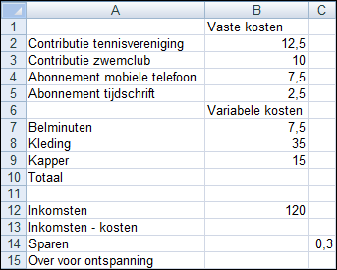
Opdracht 6
Het overzicht wordt duidelijker door het op te maken.
- Maak het overzicht zoals hieronder staat.
– Verander de tekenstijl.
– Verander de uitlijning.
– Pas de breedte van de kolommen aan de inhoud aan.
– Gebruik het Euroteken.
– Geef cel C14 de opmaak Procentnotatie.
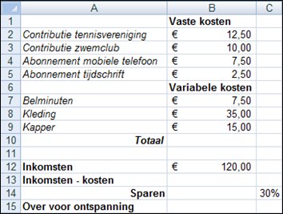
Opdracht 7
Je berekent de vaste, variabele en de totale kosten.
- Maak het overzicht zoals hieronder staat.
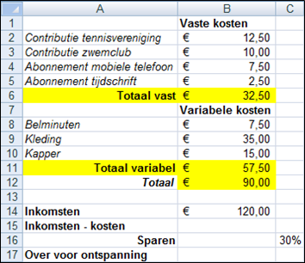
- Welke formule staat in cel B12?
Opdracht 8
In de rijen 15:17 bereken je hoeveel Monica per maand overhoudt.
- Maak in rij 15:17 formules.
– Verwijs in de formule van cel B16 naar de cellen B15 en C16.
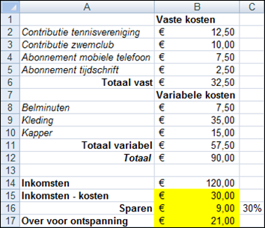
- Welk bewerkingsteken heb je in de formule van cel B16 gebruikt: 1. + 2. – 3. * 4. /
Opdracht 9
Monica houdt nu elke maand ruim € 21,- over voor ontspanning. Dat vindt ze iets te weinig. Je verlaagt het percentage dat ze spaart.
- Verander het percentage in cel C16 in 25%.
- Hoeveel spaart Monica nu per maand?
- Hoeveel blijft er over voor ontspanning?
- Sla de werkmap op met de naam: Excel 05-02

5.3 Temperaturen
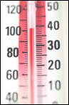
In een werkblad houd je de temperaturen van 4 maanden bij. Je berekent per maand de gemiddelde temperatuur. Gebruik bij het invoeren zoveel mogelijk de muis.

Opdracht 10
Je opent de werkmap en vult de gegevens aan.
- Open de werkmap Weergegevens.
- Maak het overzicht zoals hieronder staat.
– Gebruik de vulgreep en Kopiëren/Plakken.
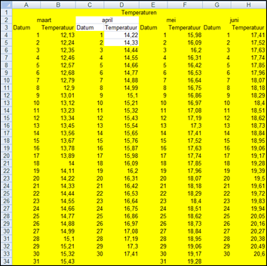
- Wat heb je eerst gedaan om de gegevens van maart in te kunnen voeren?
Opdracht 11
Je laat alle temperaturen met 1 cijfer achter de komma weergeven.
- Maak het overzicht zoals hieronder staat.
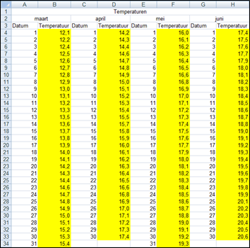
- Via welke knop breng je het aantal cijfers achter de komma terug naar 1:
1. 2. 3.

Opdracht 12
Je maakt het werkblad op.
- Maak het overzicht zoals hieronder staat.
– Gebruik in de titel een ander lettertype en een hogere puntgrootte.
– Zorg dat de inhoud van alle cellen gecentreerd is.
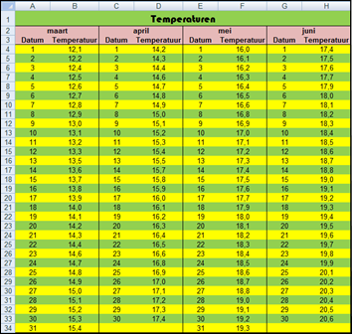
- Sla de werkmap op met de naam: Excel 05-03

